边界场景测试
档期智能核对智能体系统 · 可视化测试过程（有图有过程）
验证环境：Windows 11 · Python 3.13 · uvicorn 127.0.0.1:8500 · LLM_PROVIDER=mock（离线）· 2026-11-06

一、场景目标
验证输入边界与状态机边界：必填字段缺失、时间格式非法、知识库空命中、确认单重复处理、确认单不存在。共 5 条用例（B1～B5），全部 PASS。

二、测试过程实录

用例 B1：必填字段缺失（200 · 20ms）
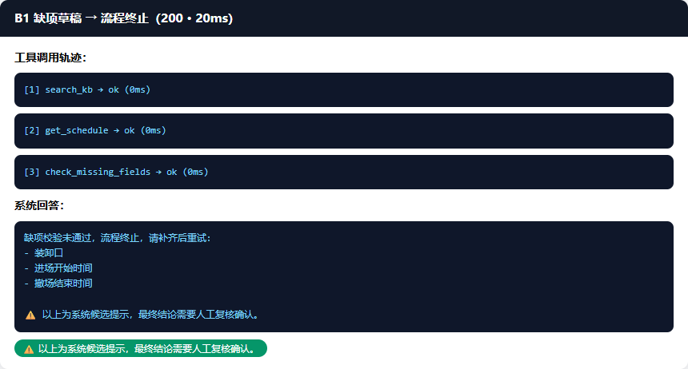
图 1 · 缺项清单精确列出 3 项，轨迹止于第 3 步，不进冲突检测

用例 B2：时间格式无法解析（200 · 27ms）
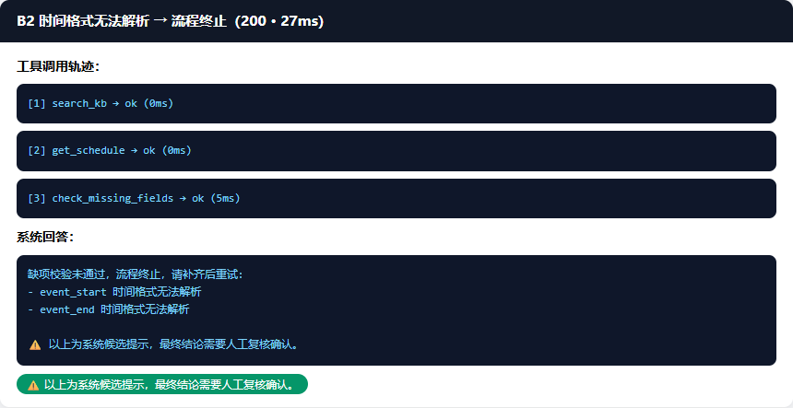
图 2 ·「下周二上午」等非法时间被识别为缺项

用例 B3：知识库空命中兜底
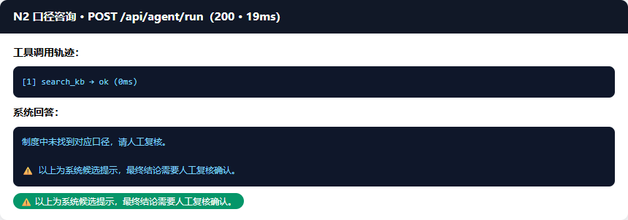
图 3 · 空库时回答「制度中未找到对应口径，请人工复核」，不编造

用例 B4/B5：确认单状态机边界
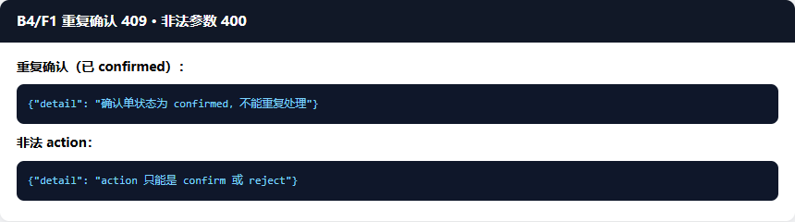
图 4 · 重复确认 409 / 确认单不存在 409

三、结论
边界场景 5/5 PASS。所有边界输入都被拦截在对应校验层（缺项校验层/状态机层），无越层执行，无半状态残留。

